Утверждаю:
Заведующий
МБДОУ «Соколовский детский сад №10»
___________Кун А.В
___________________

ДОПОЛНИТЕЛЬНАЯ ОБЩЕРАЗВИВАЮЩАЯ ПРОГРАММА
«ОБЪЕМНА МОДЕЛЬ ТИКО-конструктор»
возраст обучающихся от 3 до 7 лет

Пояснительная записка

Введение в систему дошкольного образования ФГОС ДО открывает для педагогов большие возможности использования новых педагогических технологий, методик, различных средств, видов дидактического материала. Одним из наиболее интересных и актуальных средств развития детей на сегодняшний день является конструирование. Обучение конструированию, по мнению Белошистой А.В., способствует как формированию общих конструктивных умений, способствующих развитию конструктивного стиля мышления, так и в целом развитию всех познавательных процессов детей дошкольного возраста (мышление, внимание, воображение, восприятие).
Конструирование можно отнести к продуктивным видам деятельности, так как его результат – конкретный продукт. Таким образом, у ребенка развивается мелкая моторика, творческие способности.
При правильно организованной деятельности у детей развиваются такие мыслительный операции как анализ, синтез, сравнение, умение делать умозаключения и обобщения. Конструктивная деятельность способствует практическому познанию свойств геометрических тел и пространственных отношений, что создает предпосылки математического развития (освоение форм, величин, времени).
Конструирование является актуальной деятельностью, т.к., конструируя, дети мысленно представляют, какой будет постройка, и заранее планируют, как будут выполнять и в какой последовательности, таким образом, развивается планирующая мыслительная деятельность, что является важным фактором при формировании учебной деятельности.
Новизна программы «ТИКО – конструктор» заключается в использование развивающего конструктора ТИКО как инструмента для обучения дошкольников конструированию, развитию пространственного и логического мышления на играх-занятиях. ТИКО – это трансформируемый игровой конструктор для обучения, разработанный отечественным производителем ЗАО «НПО РАНТИС» по рекомендациям Российской академии образования. Он представляет собой набор ярких плоскостных фигур из пластмассы, которые шарнирно соединяются между собой. В результате для ребенка становится наглядным процесс перехода из плоскости в пространство, от развертки – к объемной фигуре и обратно. Сконструировать можно бесконечное множество игровых фигур, что вызывает безграничное желание ребенка конструировать из ТИКО-конструктора и способствует развитию пространственных представлений.
Начальное техническое моделирование и конструирование имеет большое значение в обучении детей, так как расширяет знания учащихся об окружающем мире, прививает любовь к труду, развивает мелкую моторику. В процессе начального технического моделирования дети создают различные по сложности конструкции, развивая тем самым свои технические способности.
Начальному техническому моделированию рекомендуется начинать обучать детей в возрасте с 3 до 7 лет. Чем раньше они познакомятся с навыками конструирования и моделированием многогранников, тем проще им будет ориентироваться в окружающем мире, тем лучших успехов они будут достигать в учёбе.
Формы и режим образовательной деятельности: Программа «ТИКО- конструктор» рассчитана на 1 год обучения для детей от 3 до 7 лет. Численность в группе не более 12 человек. Режим занятий по программе: 1 раза в неделю, по 30 минут, всего 36 часов в год.
Формы организации детей: групповая. Наряду с групповой формой работы, во время занятий осуществляется индивидуальный и дифференцированный подход к детям.
Цели и задачи Программы:
Цель программы: развитие логического мышления детей дошкольного возраста посредством конструирования.
Задачи:
- развивать познавательные процессы (восприятие, воображение, мышление, внимание, речь) и приемы умственной деятельности (анализ, синтез, сравнение, классификация и обобщение);
- развивать навыки пространственного ориентирования;
- систематизировать знания детей о геометрических представлениях;
- способствовать формированию умений конструировать по схеме и по собственному замыслу;
- воспитывать самостоятельность, инициативу, настойчивость в достижении цели, преодолении трудностей.

Принципы построения программы:
- Доступность и наглядность
- Последовательность и систематичность обучения и воспитания
- Учет возрастных и индивидуальных особенностей детей
- Создание комфортной, доброжелательной атмосферы на занятиях
- Создание условий для продуктивной работы, мышления и воображения
- Разработка и подбор диагностических материалов для определения уровня сформированности навыков и удовлетворенности детей творческой деятельностью

Планируемые результаты и способы их проверки.
Ожидаемые результаты конструкторской деятельности направлены на формирование у воспитанников способности и готовности к созидательному творчеству в окружающем мире, на развитие конструкторских способностей, формирование элементарного логического мышления.
Освоив курс «ТИКО-конструктор», дети успешно овладеют основными приемами умственной деятельности, научатся ориентироваться на плоскости и в пространстве, научатся самостоятельно владеть техническим творчеством, освоят навыки креативного моделирования и приобретут способность синтезировать свои собственные конструкции. У детей сформируются предпосылки к учебной деятельности: умение и желание трудиться, выполнять задания в соответствии с инструкцией и поставленной целью, умение доводить начатое дело да конца, планировать будущую работу.

Способы определения результативности программы:
- Диагностика, проводимая в конце года в виде естественно-педагогического наблюдения
- Выставки детских работ, организуемые в группе, после проведенных занятий
- Участие в конкурсах «ТИКО-изобретений» различного уровня
- Творческие отчеты педагогов на педагогическом совете.
Тематическое планирование для детей 3-5 лет
№ | Занятия | Название  темы | Цель занятий:
1 | Занятие  №1  Занятие  №2 | Занятие  «Знакомство с  Зайчонком  ТИКО» | Цель: Классификация геометрических фигур по цвету. Учить соединять ТИКО-детали. Учить конструировать ТИКО-фигуры по образцу. Развивать игровое общение друг с другом с помощью ТИКО-фигур.  ТИКО-поделки: Зайчонок ТИКО
2 | Занятие  №3 Занятие  №4 | Занятие  «Печенье для  Зайчонка | Цель: Классификация геометрических фигур по цвету. Учить соединять ТИКО-детали. Учить конструировать ТИКО-фигуры по образцу. Развивать игровое общение друг с другом с помощью ТИКО-фигур.  ТИКО-поделки: Печенье для Зайчонка
3 | Занятие  №5 Занятие  №6 | Занятие  «Ёжик в  гостях у  Зайчонка  ТИКО» | Цель: Классификация геометрических фигур по цвету. Развивать умение классифицировать по цвету. Учить конструировать ТИКО-фигуры по образцу. Развивать игровое общение друг с другом с помощью ТИКО-фигур.  ТИКО-поделки: Ёжик.
4 | Занятие  №7 Занятие  №8 | Занятие  «Грибы» | Цель: Классификация геометрических фигур по цвету.  Развивать умение классифицировать по цвету. Учить  конструировать ТИКО-фигуры по образцу. Развивать  игровое общение друг с другом с помощью ТИКО-  фигур.  ТИКО-поделки: грибы.
5 | Занятие  №9  Занятие  №10 | Занятие  «Зайчонок с  Ёжиком  соревнуются» | Цель: Классификация геометрических фигур по  размеру. Развивать умение классифицировать по размеру. Учить конструировать ТИКО-фигуры по образцу. Осваивать понятия «короткий - длинный».  ТИКО-поделки: Грибы
6 | Занятие  №11  Занятие  №12 | Занятие  «Беговые  дорожки» | Цель: Классификация геометрических фигур по  размеру. Развивать умение классифицировать по  размеру. Учить конструировать ТИКО-фигуры по  образцу. Осваивать понятия «короткий - длинный».  ТИКО-поделки: беговые дорожки.
7 | Занятие  №13 Занятие  №14 | Занятие  «Морковка | Цель: Классификация геометрических фигур по форме. Развивать умение классифицировать по форме. Учить конструировать  ТИКО-фигуры по образцу.
8 | Занятие  №15 Занятие  №16 | Занятие  «Домик для  Зайчонка  ТИКО» | Цель: Классификация геометрических фигур по форме. Развивать умение классифицировать по форме. Учить конструировать ТИКО-фигуры по образцу. Осваивать понятия «треугольник - четырёхугольник», «большой - маленький».  ТИКО-поделки: домик.
9 | Занятие  №17  Занятие  №18 | Занятие  «Лиса в  гостях у  Зайчонка  ТИКО» | Цель: Учить классифицировать диких и домашних  животных. Развивать умение классифицировать диких и домашних животных. Учить конструировать ТИКО- фигуры по образцу. Осваивать понятие «пятиугольник».
10 | Занятие  №19  Занятие  №20 | Занятие  «Угощение  для Лисы» | Цель: Учить классифицировать диких и домашних  животных. Развивать умение классифицировать  диких и домашних животных. Учить конструировать  ТИКО-фигуры по образцу. Закреплять понятие  «пятиугольник».  ТИКО-поделки: рыба – скалярия.
11 | Занятие  №21  Занятие  №22 | Занятие  «Мышка в  гостях у  Зайчонка  ТИКО» | Цель: Учить классифицировать диких и домашних животных. Развивать умение классифицировать диких и домашних животных. Учить конструировать по схеме. Повторить понятия «треугольник» и «четырёхугольник».  ТИКО-поделки: мышка.
12 | Занятие  №23  Занятие  №24 | Занятие  «День  рождения у  Мышки» | Цель: Учить классифицировать диких и домашних животных. Развивать умение классифицировать диких и домашних животных. Учить конструировать по  схеме. Учить различать многоугольники (треугольник, четырёхугольник, пятиугольник). ТИКО-поделки: цветок.
13 | Занятие  №25  Занятие  №26 | Занятие  «Птицы –  наши  друзья!» | Цель: Учить различать многоугольники. Повторить понятие «шестиугоугольник». Учить конструировать объёмные ТИКО-фигуры. Развивать мелкую моторику.  ТИКО-поделки: птичка.
14 | Занятие  №27  Занятие  №28 | Занятие  «День  рождения  Зайчонка  ТИКО» | Цель: Учить выделять и называть 1 – 2 свойства  геометрической фигуры. Развивать умения сравнивать  геометрические фигуры и выделять их свойства.  Учить конструировать по схеме. Знакомить с приёмом  «превращения» плоскостной фигуры в объёмную конструкцию. Воспитывать чуткое, внимательное отношение к окружающим и друг к другу.  ТИКО- поделки подарок для Зайчонка ТИКО – конфета (плоскостная и объёмная фигура).
15 | Занятие  №29 Занятие  №30 | Занятие  «Котёнок в  гостях у  Зайчонка  ТИКО» | Цель: Учить выделять и называть 2 свойства геометрической фигуры. Развивать умения сравнивать геометрические фигуры и выделять их свойства. Учить конструировать по схеме и по образцу. Классификация: дикие и домашние животные.  ТИКО- поделки: кот, блюдечко (объёмная фигура).
16 | Занятие  №31 Занятие  №32 | Занятие  «Щенок в  гостях у  Зайчонка  ТИКО» | Цель: Учить выделять и называть 2 свойства  геометрической фигуры. Развивать умения выделять  и называть свойства геометрической фигуры. Учить  конструировать по схеме и по образцу. Классификация - дикие и домашние животные.  ТИКО-поделки: собака, будка (объёмная фигура).
17 | Занятие  №33 Занятие  №34 | Занятие  «Техника  Победы!» | Цель: Учить конструировать сложные конструкции по образцу. Развивать умения выделять и называть  свойства геометрической фигуры. Учить конструировать по схеме и по образцу. Знакомить с  военной техникой.  ТИКО-поделки: танк, самолёт (объёмная фигура).
18 | Занятие  №35 Занятие  №36 | Занятие  «Сундучок со  сказками:  русская  народная  сказка «Курочка  Ряба» | Цель: Учить использовать ТИКО-конструкции в рассказывании сказки. Учить рассказывать в процессе инсценировки сказки. Развивать умения использовать ТИКО-конструкции в рассказывании сказки. Учить конструировать по схеме и по образцу.  ТИКО-поделки: золотое яичко, тарелочка (объёмная фигура).
Тематическое планирование для детей 5-7 лет

№ п/п | Месяц | Темы занятий
 | Занятие 1-4 | ТИКО: разные детальки – форма, цвет, число. Играй-ка!  Задачи:  - Знакомство с конструктором, с многоугольниками, с особенностями конструирования с помощью ТИКО.  - Закрепить знания геометрических фигур.  - Познакомить с разными видами углов.  - Познакомить с терминами «острый угол, равные углы». Развивать умение воссоздать сложные по форме предметы из отдельных частей.  - Формировать умение договариваться и помогать друг другу.
 | Занятие 5-8 | ТИКО вправо, ТИКО влево  Задачи:  - Закрепление понятий слева, права, направо, налево ребенок закрепить умение различать правую и левую руку Двигаться в заданном направлении (влево-вправо).  - Совершенствовать навыки количественного счета, уточнить знания геометрических фигур.  - Развивать умение воссоздать сложные по форме предметы из отдельных частей.  - Формировать умение договариваться и помогать друг другу.
 | Занятие 9-12 | ТИКО-сказки  Задачи: закрепить умения придумывать и строить композиции на различную тематику, объединяя их в масштабную экспозицию. Развивать фантазию детей в пространственных формах, Развивать умение воссоздать сложные по форме предметы из отдельных частей. Формировать умение договариваться и помогать друг другу
 | Занятие 13-16 | ТИКО-диктанты:  развивать умение создавать конструкцию по устной инструкцию и по схеме, подбирая необходимые детали.  закрепление понятий слева, права, направо, налево ребенок закрепить умение различать правую и левую руку Двигаться в заданном направлении (присоединить справа, присоединить слева). Совершенствовать навыки количественного счета, уточнить знания геометрических фигур.  Развивать умение воссоздать сложные по форме предметы из отдельных частей. Формировать умение договариваться и помогать друг другу.
 | Занятие 17-20 | ТИКО-форма и размер  Задачи: развивать умение перестраивать плоскостные фигуры в объемные. Развивать умение воссоздать сложные по форме предметы из отдельных частей. Формировать умение договариваться и помогать друг другу. Закрепить такие понятия как «куб» и «параллепипед».
 | Занятие 21-24 | ТИКО-мячики:  Задачи:  -познакомить с контруированием всевозможных видом мячей из ТИКО,  Изучение изометрических проекций многогранников на плоскость.  - Развитие умения комбинировать различные многогранники друг с другом с целью создания моделей предметов окружающего мира.  - Развитие умения декорировать объемные конструкции узорами и орнаментами.  развивать конструктивное воображение при создании постройки по собственному замыслу, по предложенной или свободно выбранной теме;
 | Занятие 25-28 | ТИКО-город  Задачи: закрепить умения придумывать и строить композиции на различную тематику, объединяя их в масштабную экспозицию. Развивать фантазию детей в пространственных формах, Развивать умение воссоздать сложные по форме предметы из отдельных частей. Формировать умение договариваться и помогать друг другу
 | Занятие 29-32 | ТИКО- геометрия (Призма, пирамида, куб и др)  Задачи: Познакомить с понятими: развертка, куб, паралепипид. «пирамида», «грани», «ребра», «вершины»,объем. Провести сравнение объемов куба и паралелипипида. Познакомить с понятием объем и способами сравнения сосудов по объему.
 | Занятие 33-36 | ТИКО- Игры  Задачи: развитие регулятивной структуры самостоятельной деятельности (целеполагание, прогнозирование, планирование, контроль, коррекция и оценка действий и результатов деятельности в соответствии с поставленной целью); закрепить умения придумывать и строить композиции на различную тематику, объединяя их в масштабную экспозицию. Развивать фантазию детей в пространственных формах, Развивать умение воссоздать сложные по форме предметы из отдельных частей. Формировать умение договариваться и помогать друг другу
 | Занятие по желанию | ТИКО-Театр (конструирование ТИКО-атрибутов для театрализованныхЗадачи: закрепить умения придумывать и строить композиции на различную тематику, объединяя их в масштабную экспозицию. Развивать фантазию детей в пространственных формах, Развивать умение воссоздать сложные по форме предметы из отдельных частей. Формировать умение договариваться и помогать друг другу
 | Занятие по желанию | ТИКО – Мастера  Итоговые выставки ТИКО-поделок, на заданную тему. Развитие умения презентовать ТИКО-изобретение, сконструированное самостоятельно или в сотворчестве.

Методическое обеспечение программы дополнительного образования детей:
Приложение № 1. Схемы плоскостных ТИКО-фигур.
Приложение № 2. Контурные схемы плоскостных ТИКО-фигур.
Приложение № 3. Диктанты для конструирования.
Приложение № 4. Логические задания на замещение фигур.
Приложение № 5. Логические игры и задания.
Приложение № 6. Правила составления логического квадрата.
Приложение № 7. Комбинаторные задания.
Приложение № 8. Игры с кругами Эйлера.
Приложение № 9. Конструирование по заданным условиям.
Приложение № 10. Дидактическая сказка «Геометрический лес».
Мультимедийные презентации:
- «Периметр».
- «Каталог геометрических фигур и тел».
- «Объем».
- «Многоугольники».
- «Симметрия».
Материально-техническое оснащение занятий:
- Столы – 5 штук;
- Стулья – 10 штук;
- Стеллаж для хранения наглядного материала – 1 штука.

СПИСОК ЛИТЕРАТУРЫ ДЛЯ ПЕДАГОГА:
Помораева И.А., Позина В.А. Занятия по формированию элементарных математических представлений. – М.: Мозаика-Синтез, 2006.
Конина Е.Ю. Лабиринты и дорожки. Тренируем пальчики. – М.: ООО «Издательство «АЙРИС-пресс», 2007.
Ермакова Е.С., Румянцева И.Б., Целищева И.И. Развитие гибкости мышления детей. – СПб.: Речь, 2007.
Аверина И.Е. Физкультурные минутки и динамические паузы в ДОУ. – М.: Айрис-пресс, 2006.
СПИСОК ЛИТЕРАТУРЫ ДЛЯ ВОСПИТАННИКОВ:
Тихомирова Л.Ф. Упражнения на каждый день: логика для дошкольников. – Ярославль: Академия развития, Академия холдинг, 2004.
Безруких М.М., Филиппова Т.А. Ступеньки к школе. Учимся узнавать геометрические фигуры. – М.: Дрофа, 2006.
http://www.tico-rantis.ru/games_and_activities/doshkolnik/ - интернет-ресурсы (методические и дидактические материалы для работы с конструктором ТИКО: программа, тематическое планирование, презентации для занятий, схемы для конструирования и т.д.)

«ТИКО – страна» Программа дополнительного образования детей 6 – 7 лет | вс., 15.04.2018
Автор – составитель:
Шаяхметова Залия Павловна,
воспитатель первой квалификационной категории
МАДОУ Каскаринский детский сад «Золотой петушок»
Тюменский район, с. Каскара
Программа дополнительного образования «ТИКО – страна»
Направление: познавательное развитие, технологии объёмногомоделирования.
использование трансформируемого игрового объёмного конструктора ТИКО как инструмента познавательного развития
Возраст: старший дошкольный возраст 6 – 7 лет
I. Пояснительная записка
Введение в систему дошкольного образования ФГОС ДО открывает для педагогов большие возможности использования новых педагогических технологий, методик, различных средств, видов дидактического материала. Одним из наиболее интересных и актуальных средств развития детей на сегодняшний день является конструирование. Обучение конструированию, по мнению Белошистой А.В., способствует как формированию общих конструктивных умений, способствующих развитию конструктивного стиля мышления, так и в целом развитию всех познавательных процессов детей дошкольного возраста (мышление, внимание, воображение, восприятие).
Конструирование можно отнести к продуктивным видам деятельности, так как его результат – конкретный продукт. Таким образом, у ребенка развивается мелкая моторика, творческие способности.
При правильно организованной деятельности у детей развиваются такие мыслительный операции как анализ, синтез, сравнение, умение делать умозаключения и обобщения. Конструктивная деятельность способствует практическому познанию свойств геометрических тел и пространственных отношений, что создает предпосылки математического развития (освоение форм, величин, времени).
Конструирование является актуальной деятельностью, т.к., конструируя, дети мысленно представляют, какой будет постройка, и заранее планируют, как будут выполнять и в какой последовательности, таким образом, развивается планирующая мыслительная деятельность, что является важным фактором при формировании учебной деятельности.
Новизна программы «ТИКО – страна» заключается в использование развивающего конструктора ТИКО как инструмента для обучения дошкольников конструированию, развитию пространственного и логического мышления на играх-занятиях. ТИКО – это трансформируемый игровой конструктор для обучения, разработанный отечественным производителем ЗАО «НПО РАНТИС» по рекомендациям Российской академии образования. Он представляет собой набор ярких плоскостных фигур из пластмассы, которые шарнирно соединяются между собой. В результате для ребенка становится наглядным процесс перехода из плоскости в пространство, от развертки – к объемной фигуре и обратно. Сконструировать можно бесконечное множество игровых фигур, что вызывает безграничное желание ребенка конструировать из ТИКО-конструктора и способствует развитию пространственных представлений.
Программа «ТИКО-страна» рассчитана на 1 год обучения для детей 6 – 7 лет, не имеющих отклонения в развитии. Численность в группе не более 12 человек.
Режим занятий по программе: 2 раза в неделю, по 30 минут, всего 72 часа в год.
II. Цель и задачи
Цель программы: развитие логического мышления детей старшего дошкольного возраста посредством конструирования.
Задачи:
- развивать познавательные процессы (восприятие, воображение, мышление, внимание, речь) и приемы умственной деятельности (анализ, синтез, сравнение, классификация и обобщение);
- развивать навыки пространственного ориентирования;
- систематизировать знания детей о геометрических представлениях;
- способствовать формированию умений конструировать по схеме и по собственному замыслу;
- воспитывать самостоятельность, инициативу, настойчивость в достижении цели, преодолении трудностей.
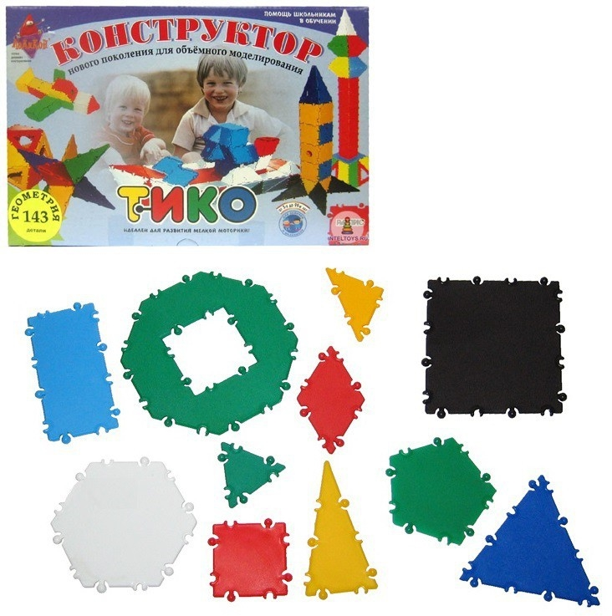
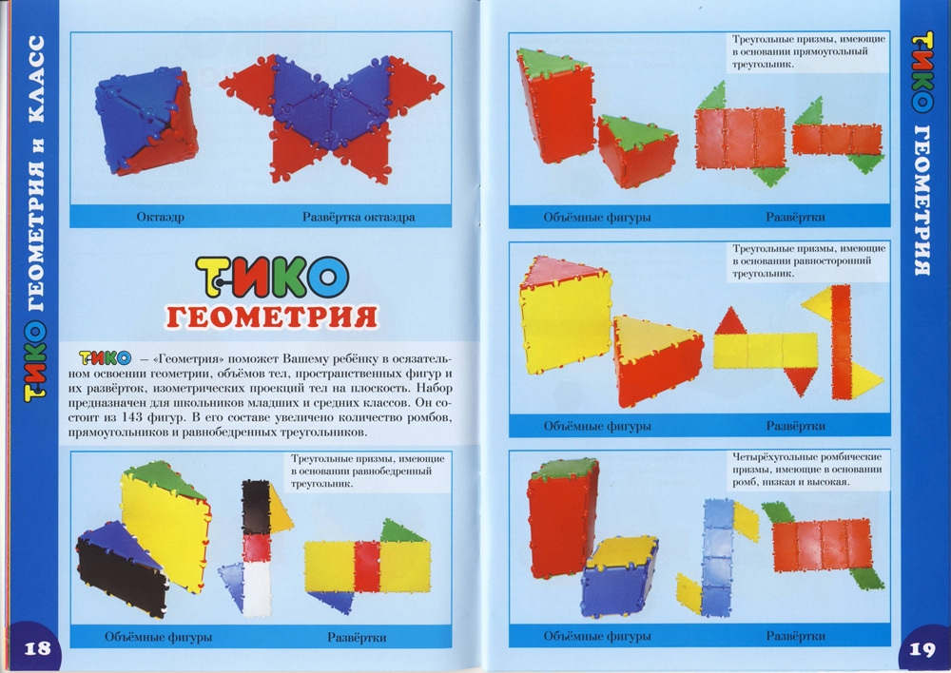
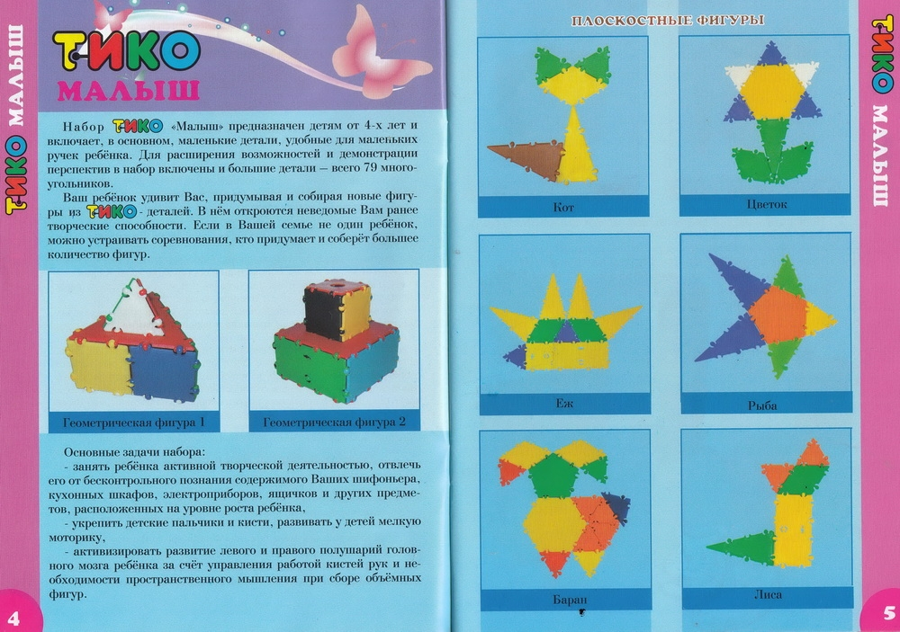
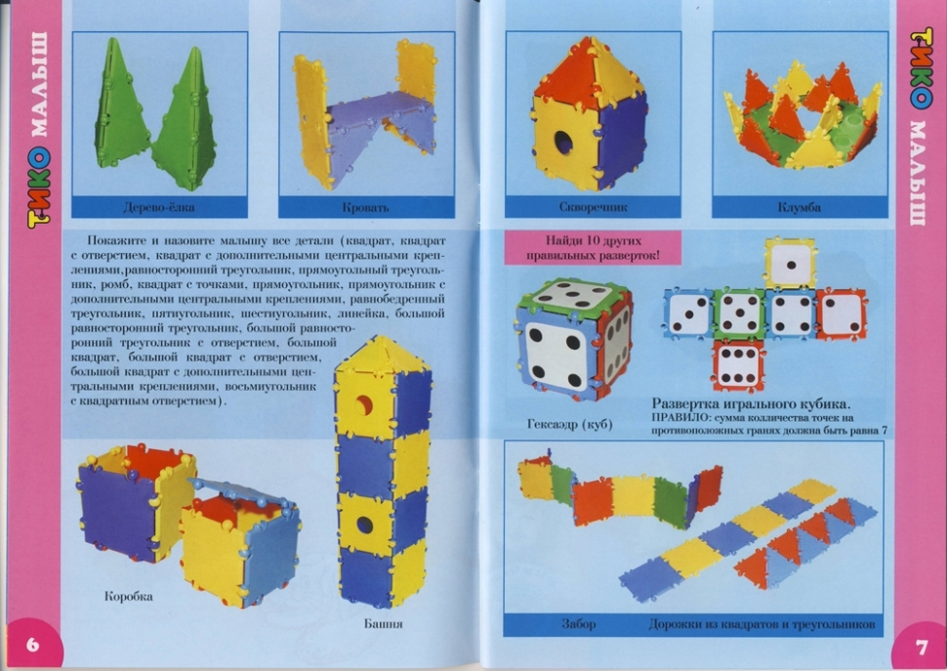
III. Тематический план
Месяц | Тема месяца | Тема занятия
Сентябрь | Знакомство с конструктором.  Друзья Зайчонка ТИКО - лесные животные. | Путешествие в ТИКО-страну
 |  | Знакомство с Зайчонком ТИКО
 |  | Домик для Зайчонка ТИКО
 |  | Ёжик
 |  | Белочка
 |  | Заяц
 |  | Волк
 |  | Лисичка
Октябрь | Осень. Урожай. | Осенний цветок
 |  | Осеннее дерево
 |  | Осеннее дерево
 |  | Корзинка для урожая
 |  | Корзина с грибами
 |  | Корзина с яблоками
 |  | Мухоморы
Ноябрь | Транспорт | Автомобиль
 |  | Самолёт
 |  | Вертолёт
 |  | Лодка. Корабль
 |  | Парусник
 |  | Парусник
 |  | Подводная лодка
 |  | Катер
Декабрь | Зима. Новый год | Кормушка для птиц
 |  | Снежинка
 |  | Ёлочка
 |  | Снеговик
 |  | Снегурочка
 |  | Дед Мороз
 |  | Ёлочка (коллективная работа)
 |  | Коробка для подарка
Январь | Зимние забавы | Горка
 |  | Санки
 |  | Собака
 |  | Олимпийские кольца
 |  | Фигурист
 |  | Хоккей
 |  | Лыжник
 |  | Лыжи. Медаль чемпиона.
Февраль | Защитники Отечества.  Военная техника | Бинокль
 |  | Пистолет
 |  | Танк
 |  | Танк
 |  | Пушка
 |  | Ракетная установка
 |  | Артиллерийский расчёт
 |  | Артиллерийский расчёт
Март | В гостях у сказки | Ваза
 |  | Цифра 8 и ромашка
 |  | Мышка
 |  | Репка
 |  | Колобок
 |  | Теремок
 |  | Мишутка
 |  | Кружка. Блюдце
Апрель | Космос | Ракета
 |  | Космонавт
 |  | Спутник Земли
 |  | Лунатик
 |  | Звезда
 |  | Комета
 |  | Звездолёт
 |  | Звездолёт
Май | Весна. Насекомые | Цветок
 |  | Цветок и бабочка
 |  | Солнце
 |  | Божья коровка
 |  | Птица
 |  | Гнездо для птицы
 |  | Кокон
 |  | Бабочка
IV. Содержание программы
Система игровых занятий по программе «ТИКО-страна» составлена с учетом возрастных и психолого-педагогических особенностей детей старшего дошкольного возраста. Опирается на методические рекомендации по ТИКО-конструированию плоскостных фигур детьми дошкольного возраста.
В основу программы положены следующие принципы:
- Доступности. Содержание программы, темы и методы обучения соответствуют возрастным особенностям детей, уровню их развития и познавательным возможностям.
- Наглядности. Наглядность мобилизует психическую активность детей дошкольного возраста, вызывает интерес к занятиям, снижает утомление, облегчает весь процесс обучения.
- Систематичности и последовательности. Занятия строятся по принципу перехода от простого к сложному, с опорой на ранее усвоенные знания.
Структура игровых занятий включает:
- 1. Приветствие с Зайчонком ТИКО.Используются игры-приветствия, упражнения на организацию детей, создание игровой ситуации, проблемной ситуации, целевой установки.
- 2. Упражнение на развитие пространственного и логического мышления. Предлагаются задания на классификацию, сравнение, обобщение, ориентировку в пространстве.
- 3. Беседа по теме.Детям даются новые или актуализируются уже имеющие знания, необходимые для решения игровой ситуации.
- 4. Работа с карточкой.Выполняется задание предложенное на карточке, анализируется образец с переходом к плоскостному конструированию.
- 5. Плоскостное конструирование.Перед началом используется пальчиковая гимнастика по теме месяца.
- 6. Динамическая пауза. Используются различные динамические паузы, подвижные игры.
- 7. Объёмное конструирование.
- 8. Выставка работ.Дети рассматривают выполненных конструкции товарищей, анализируют их.
- 9. Рефлексия.Подведение итогов.
Для обучения детей конструированию используются разнообразные методы и приемы:
№ | Метод | Приём
1. | Наглядный | Рассматривание иллюстраций, технологических карт, готовых построек, демонстрация способов крепления.
2. | Информационно – рецептивный | Обследование деталей для знакомства с формой, определения пространственных соотношений между ними (на, под, слева, справа).
3. | Репродуктивный | Воспроизведение знаний и способов деятельности (собирание конструкций по образцу, беседа, упражнения по аналогу).
4. | Практический | Использование полученных знаний и увиденных приемов работы на практике.
5. | Словесный | Краткое описание и объяснение действий, сопровождение и демонстрация образцов, разных вариантов моделей.
6. | Игровой | Использование сюжета игр для организации детской деятельности, персонажей для обыгрывания сюжета.
V. Планируемые результаты
В конце года:
- дети знают и называют основные геометрические фигуры (виды прямоугольников, многоугольников, треугольники);
- умеют беспрепятственно соединять детали ТИКО-конструктора;
- сравнивают и классифицируют фигуры по нескольким свойствам;
- анализируют, сравнивают образец;
- выделять «целое» и «части»;
- конструируют в соответствии с технологической картой;
- ориентироваться в понятиях «направо», «налево», «по диагонали».
VI. Оценка результативности
Программа «ТИКО-страна» направлена на развитие логического мышления детей посредством конструктивной деятельности. Определение степени развитости навыков конструирования осуществляется путем естественно-педагогического наблюдения. Для определения уровня развития логического мышления у дошкольников в качестве диагностического инструментария выступает методикиЛ.А. Венгера и методика Е.Я. Агаевой. (см. Приложение).
VII. Условия реализации программы
Для реализации программы необходимы:
1. Помещение со свободным пространством, соответствующее санитарно-гигиеническим нормам.
2. Наборы конструкторов ТИКО-Малыш, ТИКО-Фантазер.
3. Учебный комплекс:
- иллюстрации;
- конспекты занятий;
- технологические карты.
4. Компьютер, медиа-проектор, экран.
- VIII. Список используемой литературы
- Карпова Н.М. ТИКО-конструирование [Текст]: метод.рекомендации. – Великий Новгород: МАОУ ПКС «Институт образовательного маркетинга и кадровых ресурсов», 2011
- Ульева Е. Энциклопедия для малышей в сказках. – Ростов н/Д: Феникс, 2014
- Белошистая А.В. Развитие логического мышления у дошкольников: пособие для педагогов дошк. учреждений. – М.: ВЛАДОС, 2013
- Литвинова О.Э. Конструирование с детьми старшего дошкольного возраста. Конспекты совместной деятельности. ФГОС. – СПб.: Детство-Пресс, 2016
- Лелявина Н.О. Давайте вместе поиграем. 20 игр плюс (игры с логическими блоками Дьенеша) [Текст] / Н.О. Лелявина, Б.Б. Финкельштейн. – СПб.: ООО «Корвет», 2008
- Калинина Т.В. Пальчиковые игры и упражнения для детей 2 – 7 лет. – Волгоград: Учитель, 2014
- Никулина Ф.Х. Формирование познавательной сферы у детей 5-7 лет. – Волгоград: Учитель, 2016
https://infourok.ru/ispolzovanie-konstruktora-tiko-na-urokah-i-vo-vneurochnoy-deyatelnosti-2737684-page2.html
http://endim.ru/catalog/355/?yclid=1936340787144434164

